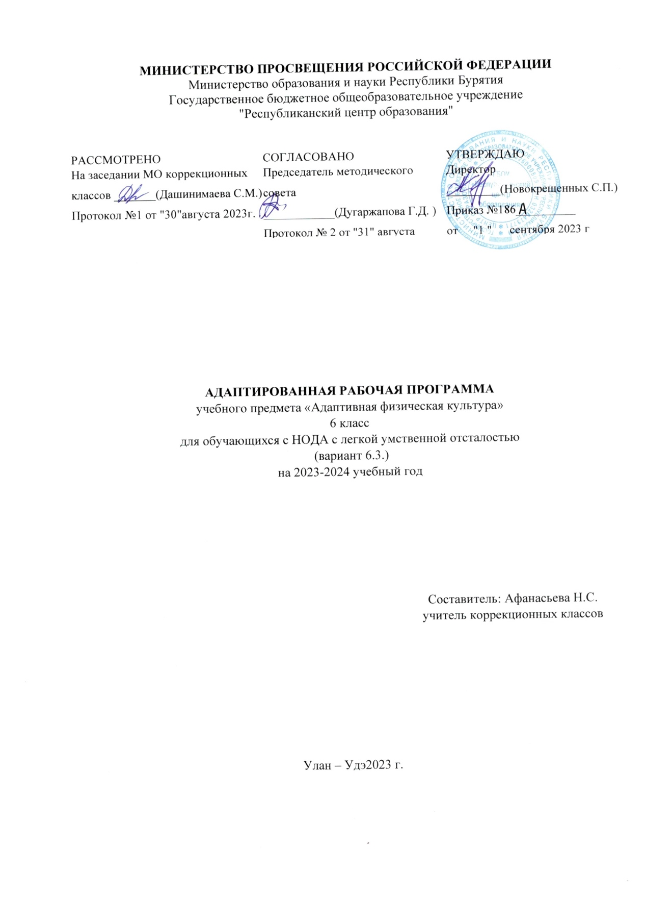

СОДЕРЖАНИЕ

I.ПОЯСНИТЕЛЬНАЯ ЗАПИCКА..........................................................3-4

II.СОДЕРЖАНИЕ ОБУЧЕНИЯ .............................................................4-5

III.ПЛАНИРУЕМЫЕ РЕЗУЛЬТАТЫ.....................................................5-6

IV.ТЕМАТИЧЕСКОЕ ПЛАНИРОВАНИЕ............................................6

V.ПОУРОЧНОЕ ПЛАНИРОВАНИЕ.....................................................7-9

VI.УЧЕБНО-МЕТОДИЧЕСКОЕ ОБЕСПЕЧЕНИЕ

ОБРАЗОВАТЕЛЬНОГО ПРОЦЕССА..................................................9

I. ПОЯСНИТЕЛЬНАЯ ЗАПИСКА

Адаптированная рабочая программа по предмету «Адаптированная физическая культура » адресована обучающимся 6 класс с НОДА и легкой умственной отсталостью (интеллектуальными нарушениями) вариант 6.3

Рабочая программа составлена на основе:

- Федерального государственного образовательного стандарта образования обучающихся с умственной отсталостью (интеллектуальными нарушениями), утвержденного приказом Министерства образования и науки Российской Федерации от 19.12.2014 г. № 1599.

- Федерально адаптированной основной общеобразовательной программы обучающихся с умственной отсталостью (интеллектуальными нарушениями), далее ФАООП УО (вариант 1), утвержденной приказом Министерства просвещения России от 24.11.2022г. № 1026 ;

- Положения о рабочей программе учебного предмета (курса) ГБОУ «Республиканский центр образования»;

- Учебного плана ГБОУ «Республиканский центр образования» на 2023-2024 учебный год.

Учебный предмет «Адаптированная физическая культура » является обязательной частью учебного плана. В соответствии с учебным планом рабочая программа по учебному предмету «Основы социальной жизни»» в 6 классе рассчитана на 34 часов (один часа в неделю).

Рабочая программа составлена с учетом реализации особых образовательных потребностей, а также индивидуальных особенностей и возможностей учащихся с НОДА и легкой умственной отсталостью (интеллектуальными нарушениями) вариант 6.3.

Цель учебного предмета – всестороннее развитие личности обучающихся в процессе приобщения их к физической культуре, повышении уровня их психофизического развития, расширении индивидуальных двигательных возможностей, комплексной коррекции нарушений развития, социальной адаптации.

Задачи обучения:

−воспитание интереса к физической культуре и спорту;

−овладение основами доступных видов спорта (легкой атлетикой, гимнастикой, лыжной подготовкой) в соответствии с возрастными и психофизическими особенностями обучающихся;

−коррекция недостатков познавательной сферы и психомоторного развития; развития и совершенствование волевой сферы; формирование социально приемлемых форм поведения, предупреждения проявлений деструктивного поведения (крик, агрессия, самоагрессия, стереотипии) в процессе уроков и во внеурочной деятельности);

−воспитание нравственных качеств и свойств личности;

−содействие военно- патриотической подготовке.

Рабочая программа по учебному предмету «Адаптивная физическая культура» в 6 классе определяет следующие задачи:

Задачи учебного предмета:

−формирование потребности в систематических занятиях физической культурой и доступных видах спорта;

−формирование основных двигательных качеств: быстроту, силу, ловкость и другие;

−развитие у обучающихся умения следить за своим физическим состоянием, величиной физических нагрузок, адекватно их дозировать;

−формирование умения ходить и бегать в различном темпе, во время бега и ходьбы не задерживать дыхание;

- совершенствование техники выполнения строевых команд и перестроений;

− совершенствование умения сохранять равновесие во время выполнения заданий;

− формирование умения выполнять самостоятельно общеразвивающие и корригирующие упражнения в определенном ритме;

− формирование понятия о занятиях лыжным спортом;

− формирование мотивации к здоровому образу жизни;

− совершенствование техники и приемов в спортивных играх.

II. СОДЕРЖАНИЕ ОБУЧЕНИЯ

Содержание учебного предмета «Адаптивная физическая культура» отражено в следующих разделах: «Гимнастика», «Легкая атлетика», «Лыжная подготовка», «Подвижные игры», «Спортивные игры». В каждом из разделов выделено два взаимосвязанных подраздела: «Теоретические сведения» и «Практический материал». Кроме этого, с учетом возраста и психофизических возможностей обучающихся им также предлагаются для усвоения некоторые теоретические сведения из области физической культуры, которые имеют самостоятельное значение.

Обучение по учебному предмету «Адаптивная физическая культура» в 6 классе направлено на всестороннее развитие ребенка, развитие его потенциальных возможностей.

В этот период применяется большое количество разнообразных методических приемов, содействующих направленному развитию двигательных возможностей подростков. В связи с увеличением индивидуальных различий, обучающихся дифференцируются задачи, содержание, темп программного материала, оценка их достижений.

В процессе проведения уроков адаптивной физической культуры применяются специфические и общепедагогические методы физического воспитания.

Содержание разделов:

Гимнастика- 13 ч

Начальные сведения о физической культуре. Правила поведения на занятиях по гимнастике. Самостраховка и самоконтроль при выполнении физических упражнений. Помощь при травмах. Значение утренней гимнастики. Упражнения на дыхание. Корригирующие упражнения для развития мышц кистей рук и пальцев. Упражнения для развития мышц шеи. Корригирующие упражнения для формирования и укрепления правильной осанки. Корригирующие упражнения укрепления мышц туловища. Корригирующие упражнения укрепления мышц туловища. Корригирующие упражнения развития мышц рук и ног. Упражнения на гибкость. Стилизованные наклоны и повороты с изменением положения рук сидя. Корригирующие упражнения на координацию движений. Стилизованные наклоны и повороты с изменением положения рук сидя.

Легкая атлетика 9ч

Легкая атлетика как вид спорта Правила судейства по бегу, прыжкам, метанию; правила передачи эстафетной палочки в легкоатлетических эстафетах. Физическая культура и спорт в России. Специальные олимпийские игры. Понятие о спортивной ходьбе. Значение ходьбы для укрепления здоровья человека. Понятие о спортивной ходьбе. Значение ходьбы для укрепления здоровья человека. Ходьба в различном темпе. Ходьба с изменением направлений по сигналу учителя. Строевые упражнения. Повороты в разные стороны. Упражнения с малыми мячами. Бросок малого мяча в корзину на полу из положения сидя и стоя.

Лыжная подготовка 5ч

Сведения о применении лыж в быту. Занятия на лыжах как средство закаливания организма. Виды лыжного спорта. Меры безопасности и правила поведения при занятиях лыжами. Лыжный инвентарь (лыжи, палки, ботинки). Общеразвивающие и специальные упражнения. Стойка лыжника. Виды лыжных ходов (попеременный двухшажный; одновременный бесшажный ; одновременный одношажный).(Теория) Общеразвивающие и специальные упражнения.

Спортивные игры 7ч

Инструктаж по технике безопасности при проведении игр. Теннис. Правила соревнований по настольному теннису. Инструктаж по технике безопасности при проведении игр. Теннис. Правила соревнований по настольному теннису. Спортивные игры Баскетбол(теория). Олимпийский вид спорта. Игры с элементами общеразвивающих упражнений. Игры с элементами общеразвивающих упражнений бросанием, ловлей мяча. Коррекционные игры. Игры с малыми мячами. Игры с элементами общеразвивающих упражнений .

III. ПЛАНИРУЕМЫЕ РЕЗУЛЬТАТЫ

Личностные:

* уважительное отношение к спортивным результатам других людей, сверстников;
* сформированность установки на безопасный, здоровый образ жизни, наличие мотивации к физической культуре, работе на результат;
* сформированность этических чувств, проявление доброжелательности, эмоционально-нравственной отзывчивости и взаимопомощи, проявление сопереживания к чувствам других людей;
* сформированность чувства гордости за успехи, достижения как собственные так и своих товарищей, достигнутых в соревнованиях различного уровня;
* сформированность эстетических потребностей и чувств средствами физического воспитания.

Предметные:

Минимальный уровень:

* иметь представления о физической культуре как средстве укрепления здоровья, физического развития и физической подготовки человека;
* выполнять комплексы утренней гимнастики под руководством учителя;
* знать основные правила поведения на уроках физической культуры и осознанно их применять;
* иметь представления о двигательных действиях; знать строевые команды и выполнять строевых действий по словесной инструкции;
* уметь вести подсчёт при выполнении общеразвивающих упражнений;
* ходить в различном темпе с различными исходными положениями;
* иметь представление о видах двигательной активности, направленных на преимущественное развитие основных физических качеств в процессе участия в спортивных играх и эстафетах;
* взаимодействовать со сверстниками в организации и проведении спортивных игр, соревнований;
* иметь представления о бережном обращении с инвентарём и оборудованием, соблюдение требований техники безопасности в процессе участия в физкультурно-спортивных мероприятиях.

Достаточный уровень:

* освоить элементы гимнастики, легкой атлетики, лыжной подготовки, спортивных игр и других видов физической культуры;
* выполнять самостоятельно комплексы утренней гимнастики;
* выполнять комплексы упражнений для формирования правильной осанки и развития мышц туловища, развития основных физических качеств; участвовать в оздоровительных занятиях в режиме дня;
* знать виды двигательной активности в процессе физического воспитания; выполнение двигательных действий;
* уметь подавать строевые команды, вести подсчёт при выполнении общеразвивающих упражнений;
* участвовать со сверстниками в спортивных играх и эстафетах;
* уметь оказывать посильную помощь и моральную поддержку сверстникам в процессе участия в спортивных играх и соревнованиях; осуществлять их объективное судейство;
* знать спортивные традиции своего народа и других народов;
* знать некоторые факторы из истории развития физической культуры, понимать её роль и значение в жизнедеятельности человека;
* знать способы использования различного спортивного инвентаря в основных видах двигательной активности;
* знать правила техники выполнения двигательных действий;
* знать организацию занятий по физической культуре с различной целевой направленностью: на развитие быстроты, выносливости, силы, координации; знать физические упражнения с различной целевой направленностью, их выполнять с заданной дозировкой нагрузки;
* соблюдать требования техники безопасности в процессе участия в физкультурно-спортивных мероприятия.

IV. ТЕМАТИЧЕСКОЕ ПЛАНИРОВАНИЕ

|  |  |  |  |  |  |
| --- | --- | --- | --- | --- | --- |
| № | Наименование разделов и тем программы | Количество часов | | | Электронные (цифровые) образовательные ресурсы |
| Всего | Контрольные работы | Практические работа |
| 1 | Гимнастика | 13 | 1 |  | <https://resh.edu.ru/subject/9/>  <https://infourok.ru/> |
| 2 | Легкая атлетика | 9 | 1 | 9 |
| 3 | Лыжная подготовка | 5 | 1 | 5 |
| 4 | Спортивные игры | 7 | 1 |  |
| 5 | Итого | 34 | 4 | 34 |

V. ПОУРОЧНОЕ ПЛАНИРОВАНИЕ

|  |  |  |  |  |  |
| --- | --- | --- | --- | --- | --- |
| №  п/п | Наименование разделов и тем программы | Количество часов | | | Электронные (цифровые) образовательные ресурсы |
| всего | К/р | практические работы |  |
| Гимнастика- 13 ч | | | | | |
| 1 | Начальные сведения о физической культуре. Входная диагностика | 1 | 1 | 1 | <https://testedu.ru/test/fizkultura/1-klass/>  <https://sport.insure/blog/uroki-fizkultury-v-shkole/><https://youtu.be/hm49bvkt9eg?si=qHItcw_ErjAiYFaN>  <https://youtu.be/nw5xNOs7FN4>  <https://youtu.be/C84BaGhn3Q4?si=GCPrA4b93Yfd7XAr>  <https://resh.edu.ru/subject/9/> |
| 2 | Правила поведения на занятиях по гимнастике. Самостраховка и самоконтроль при выполнении физических упражнений. Помощь при травмах. | 1 |  | 1 |
| 3 | Значение утренней гимнастики. | 1 |  | 1 |
| 4 | Упражнения на дыхание. | 1 |  | 1 |
| 5 | Корригирующие упражнения для развития мышц кистей рук и пальцев. | 1 |  | 1 |
| 6 | Упражнения для развития мышц шеи. | 1 |  | 1 |
| 7 | Корригирующие упражнения для формирования и укрепления правильной осанки. |  |  |  |
| 8 | Корригирующие упражнения для формирования и укрепления правильной осанки. Тест за 1четверть | 1 | 1 | 1 |
| 9 | Корригирующие упражнения укрепления мышц туловища. | 1 |  | 1 |
| 10 | Корригирующие упражнения развития мышц рук и ног. | 1 |  | 1 |
| 11 | Упражнения на гибкость. Стилизованные наклоны и повороты с изменением положения рук сидя. | 1 |  | 1 |
| 12 | Корригирующие упражнения на координацию движений. | 1 |  | 1 |
| 13 | Стилизованные наклоны и повороты с изменением положения рук сидя. | 1 |  | 1 |
| Легкая атлетика 9ч | | | | | |
| 14 | Легкая атлетика как вид спорта Правила судейства по бегу, прыжкам, метанию; правила передачи эстафетной палочки в легкоатлетических эстафетах | 1 |  | 1 | <https://resh.edu.ru/subject/9/> |
| 15 | Физическая культура и спорт в России. Специальные олимпийские игры. | 1 |  | 1 | <https://infourok.ru/> |
| 16 | Ходьба в различном темпе.  Тест за 2 четверть | 1 | 1 | 1 | <https://resh.edu.ru/subject/9/> |
| 17 | Ходьба с изменением направлений по сигналу учителя. | 1 |  | 1 | <https://resh.edu.ru/subject/9/> |
| 18 | Ходьба с выполнением движений рук на координацию. | 1 |  |  | <https://resh.edu.ru/subject/9/> |
| 19 | Строевые упражнения. Повороты в разные стороны. | 1 |  | 1 | <https://infourok.ru/> |
| 20 | Упражнения с малыми мячами | 1 |  | 1 | <https://resh.edu.ru/subject/9/> |
| 21 | Бросок малого мяча в корзину на полу из положения сидя и стоя. | 1 |  | 1 | <https://resh.edu.ru/subject/9/> |
| 22 | Броски малого мяча от груди сидя. | 1 |  | 1 | <https://resh.edu.ru/subject/9/> |
| Лыжная подготовка(теория) 5ч | | | | | |
| 23 | Сведения о применении лыж в быту. | 1 |  | 1 | <https://infourok.ru/> |
| 24 | Занятия на лыжах как средство закаливания организма. | 1 |  | 1 | <https://infourok.ru/> |
| 25 | Виды лыжного спорта | 1 |  | 1 | <https://infourok.ru/> |
| 26 | Меры безопасности и правила поведения при занятиях лыжами. Лыжный инвентарь (лыжи, палки, ботинки). Общеразвивающие и специальные упражнения. Тест за 3 четверть | 1 | 1 | 1 | <https://infourok.ru/> |
| 27 | Стойка лыжника. Виды лыжных ходов (попеременный двухшажный; одновременный бесшажный; одновременный одношажный).(Теория) Общеразвивающие и специальные упражнения. | 1 |  | 1 | <https://infourok.ru/> |
| Спортивные игры 7ч | | | | | |
| 28 | Инструктаж по технике безопасности при проведении игр. Теннис. Правила соревнований по настольному теннису. (Теория) | 1 |  | 1 | <https://resh.edu.ru/subject/9/> |
| 29 | Спортивные игры. Волейбол (теория). | 1 |  | 1 | <https://resh.edu.ru/subject/9/> |
| 30 | Спортивные игры Баскетбол(теория). Олимпийский вид спорта. Игры с элементами общеразвивающих упражнений. | 1 |  | 1 | <https://infourok.ru/> |
| 31 | Игры с элементами общеразвивающих упражнений бросанием, ловлей мяча. | 1 |  | 1 | <https://resh.edu.ru/subject/9/> |
| 32 | Коррекционные игры. Игры с малыми мячами. | 1 |  | 1 | <https://infourok.ru/> |
| 33 | Коррекционные игры. «Сбей кеглю» | 1 |  | 1 | <https://resh.edu.ru/subject/9/> |
| 34 | Игры с элементами общеразвивающих упражнений . Итоговое тестирование | 1 | 1 | 1 | <https://infourok.ru/> |

VI.УЧЕБНО-МЕТОДИЧЕСКОЕ ОБЕСПЕЧЕНИЕ

ОБРАЗОВАТЕЛЬНОГО ПРОЦЕССА

* Учебно- методическая литература для учителя

Учебники и пособия, которые входят в предметную линию учебников М. Я. Виленского, В. И. Ляха

Спортивные и подвижные игры – профессор Ю.Д. Железняк, ФиС, 1984 г. *В. И. Лях.* Физическая культура. Тестовый контроль. 5—9 классы (серия «Текущий контроль»).

Учебная, научная, научно-популярная литература по физической культуре и спорту, олимпийскому движению

Федеральный закон «О физической культуре и спорте»

Учебно-практическое и учебно-лабораторное оборудование

Мячи

Ватные шарики

* Цифровые образовательные ресурсы и ресурсы сети Интернет

Презентации

Видеоролики

Сайт «Ребенок в спорте»

https://yandex.ru/search/?clid=2186617&text=сайт детям о спорте &lr=198&redircnt=1591610840.1